

Propuesta para incluir QSO a la tabla de Records Argentinos de Distancia VHF-UHF-SHF

DATOS del SOLICITANTE:

|  |  |
| --- | --- |
| NOMBRE y APELLIDO: Mario Augusto Garay | FECHA: 18/09/2020 |

DATOS del QSO

|  |  |
| --- | --- |
| ESTACION Solicitante: LU3AHY | GRID LOCATOR: GF05tj |
| ESTACION DX: PT9IR | GRID LOCATOR: GG29rn |
| DISTANCIA (Km) Propuesta: 1603 | DISTANCIA (Km) Aprobada: 1618 AZIMUT: 14° |
| FECHA: 06 Junio 2019 | HORA UTC: 01:25 |
| FRECUENCIA: 144,176 MHz | [REPORTE (RST)](http://www.bandasaltas.com.ar/files/Reporte%20de%20Senales.pdf): -04db |
| [MODO de TRANSMISION](http://www.bandasaltas.com.ar/files/La%20Modulacion%20y%20sus%20Modos.pdf): Datos (FT8) | [PROPAGACION](http://www.bandasaltas.com.ar/files/Propagacion%20VHF-UHF.pdf): Tropo |

DATOS TÉCNICOS de la ESTACIÓN:

|  |  |
| --- | --- |
| EQUIPO: Yaesu FT-957 | POTENCIA: |
| ANTENA: 1 x 14 Yagi | GANANCIA: 16dBi |
| POLARIZACION: Horizontal | ALTURA: 35m |
| AMPLIFICADOR TX (POTENCIA): 160w | AMPLIFICADOR RX (GANANCIA): - |
| ROTOR (AZIMUTAL GRADOS): 9° | ROTOR (ELEVACION GRADOS): - |

CONFIRMACIÓN del COMUNICADO:

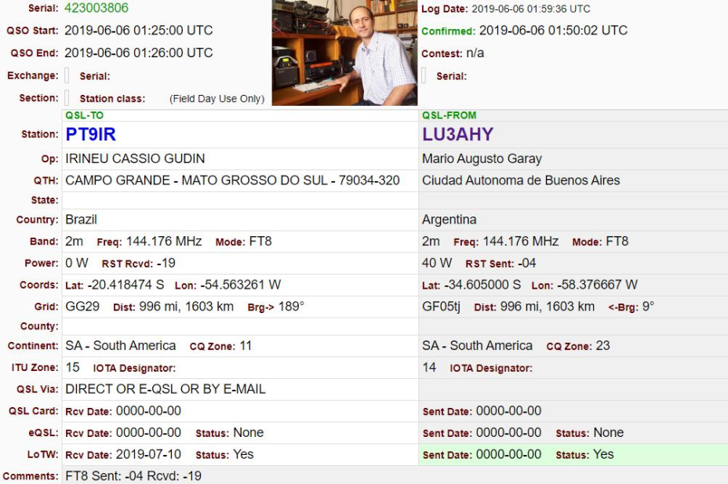

Los siguientes datos son importantes para corroborar el tipo de propagación y en el futuro confeccionar gráficos y tablas estadísticas en beneficio de toda la comunidad de Radio Aficionados, no son obligatorios.

DATOS ADICIONALES de PROPAGACIÓN:([Central Propagación VHF – UHF](http://www.bandasaltas.com.ar) u Otros)

TROPOSFERICOS: Mapa de Hepburn, Radio Sondas.

IONOSFERICOS: Mapas de TEC, RAP, Ionosondas.